## 8.2 Diagrama de flujo de navegación

A continuación, se mostrarán los diagramas de flujo y bocetos de las escenas del juego, desde su inicio hasta comenzar una partida.

La siguiente leyenda indica el significado del código de colores de los elementos y botones situados en la interfaz:

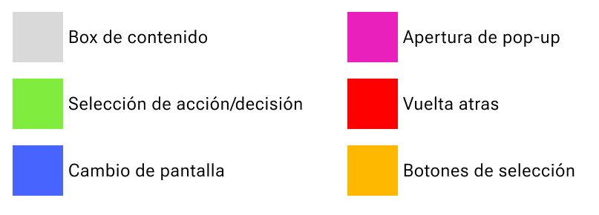

###### Inicio de la aplicación

El diagrama a continuación indica el recorrido desde que se entra al juego hasta llegar al menú principal. Se puede diferenciar entre si es la primera vez que el usuario accede al juego o si ya tiene una sesión activa:

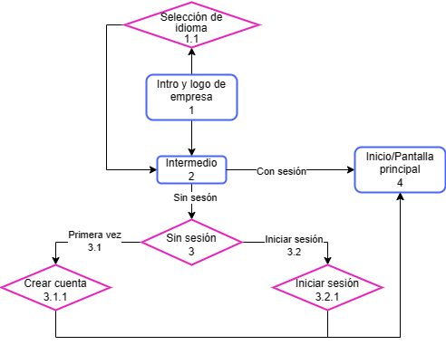

###### In Game

En el siguiente diagrama se puede observar el flujo de pantallas dentro del juego. Desde los diversos menús y opciones, hasta la selección de la partida que se quiera jugar:

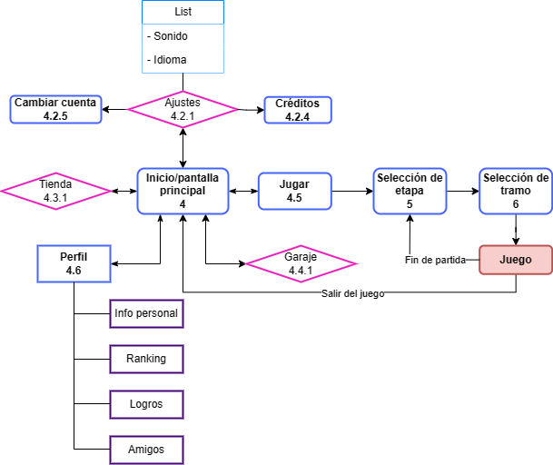

## 8.3 Diseño visual de las pantallas

Finalmente, se muestra el diseño de las pantallas para el modelo web del prototipo:

Diseño de la Splash screen con el logo de la empresa

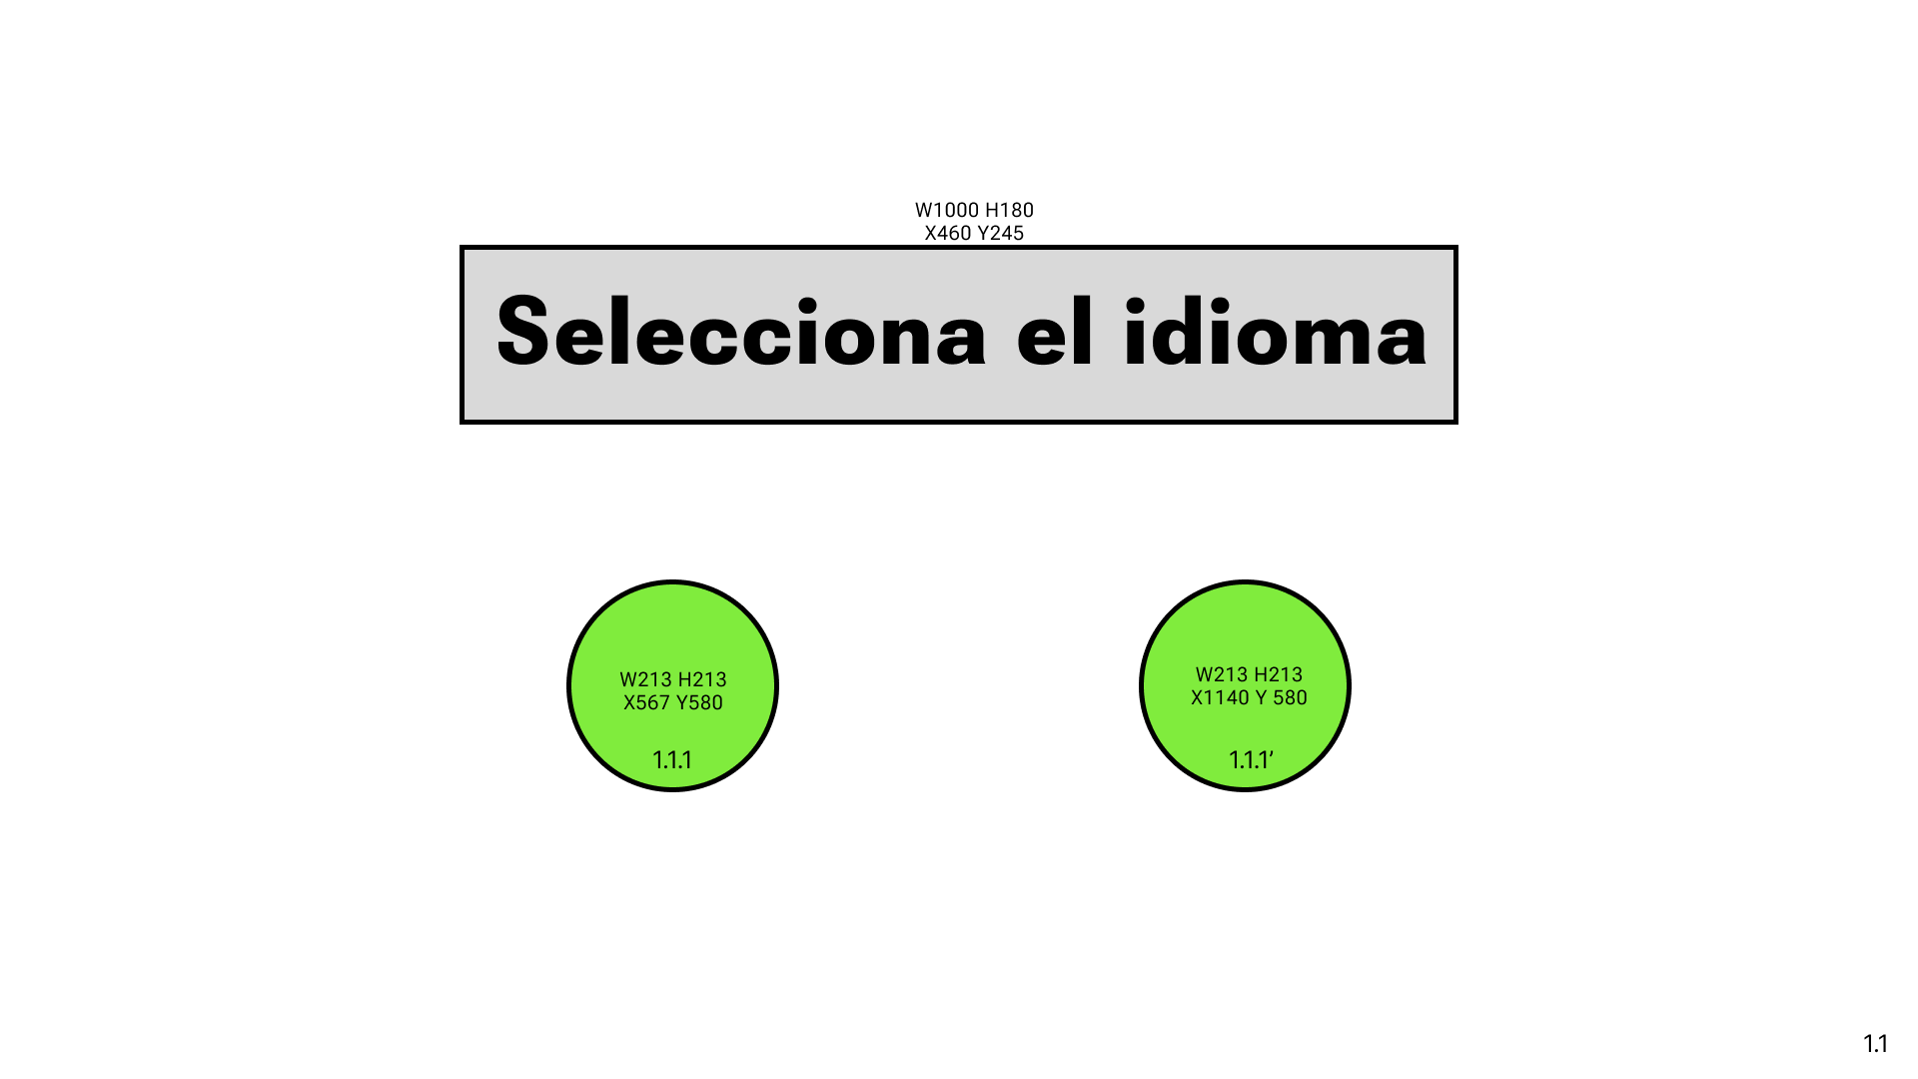Diseño de la selección de idioma (primera vez que se inicia el juego)

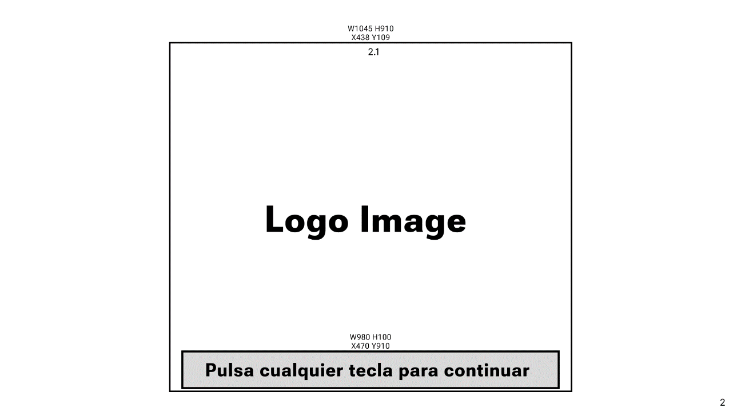

Diseño del pop-up de inicio de sesión

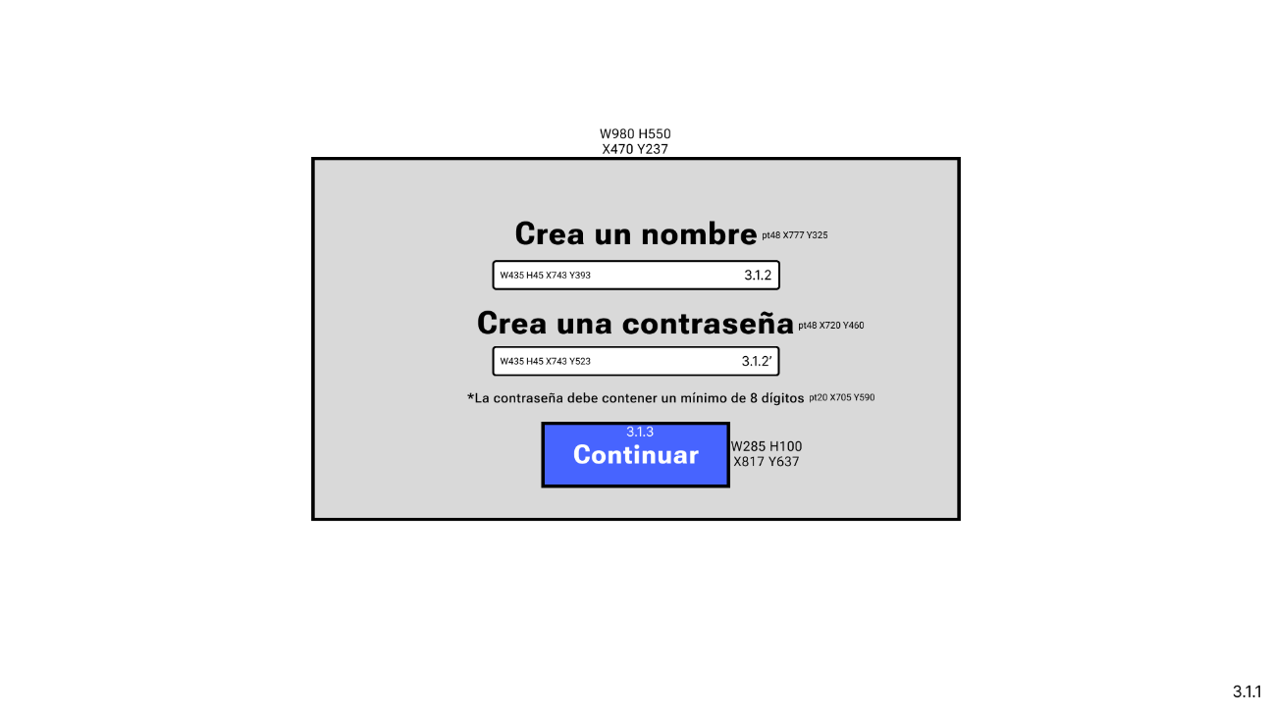Diseño del pop-up de registro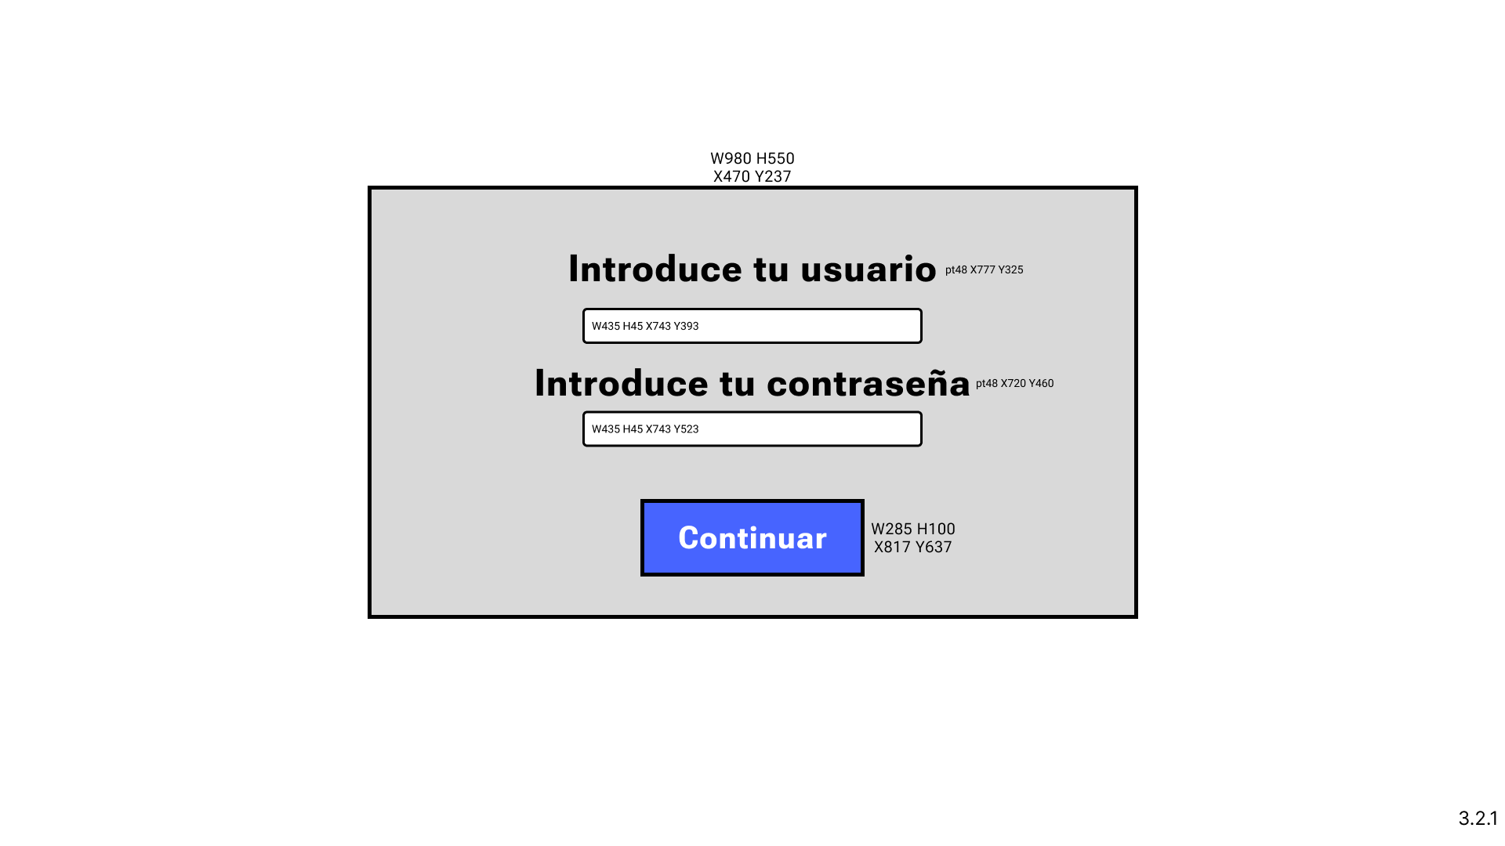Diseño del pop-up de inicio de sesión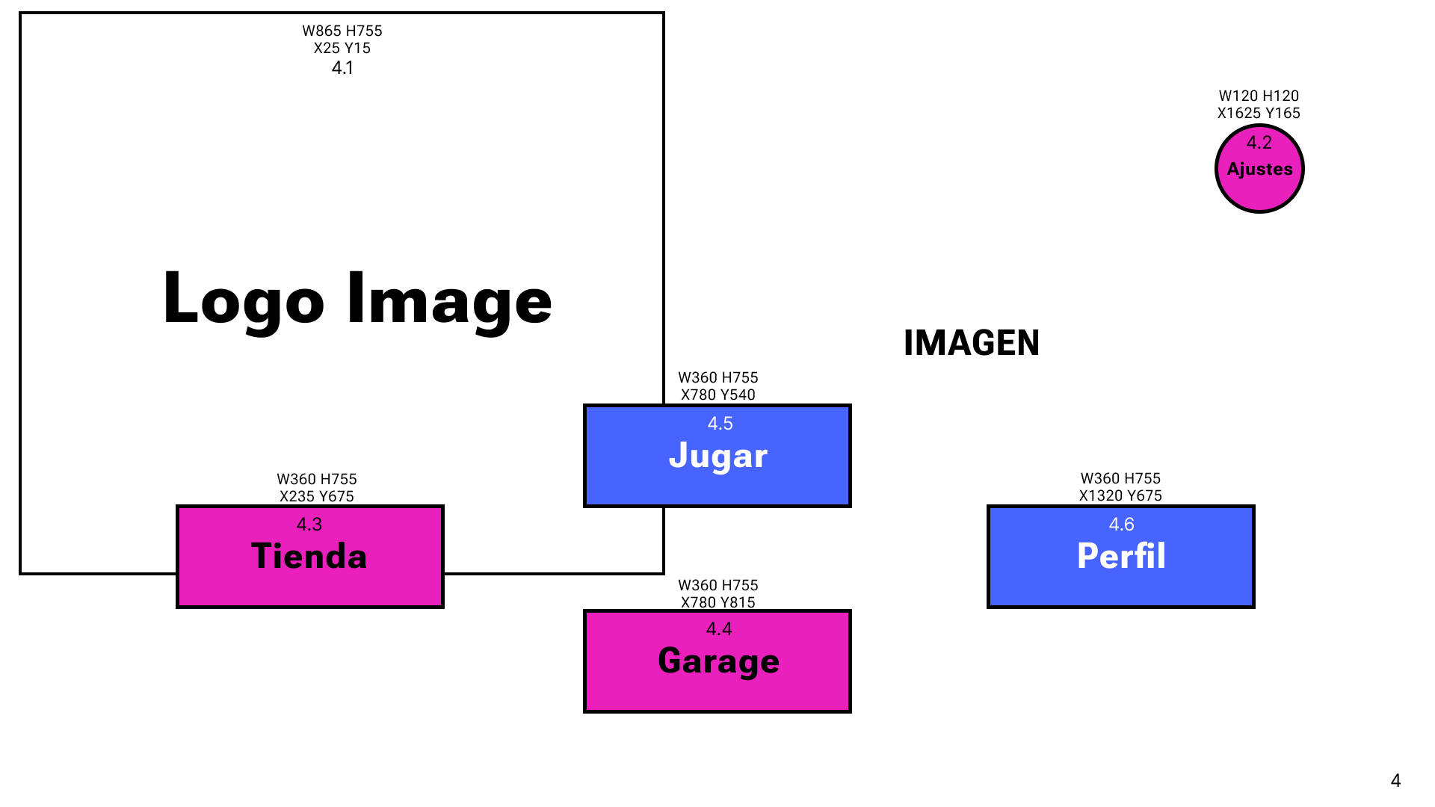Diseño del menú principal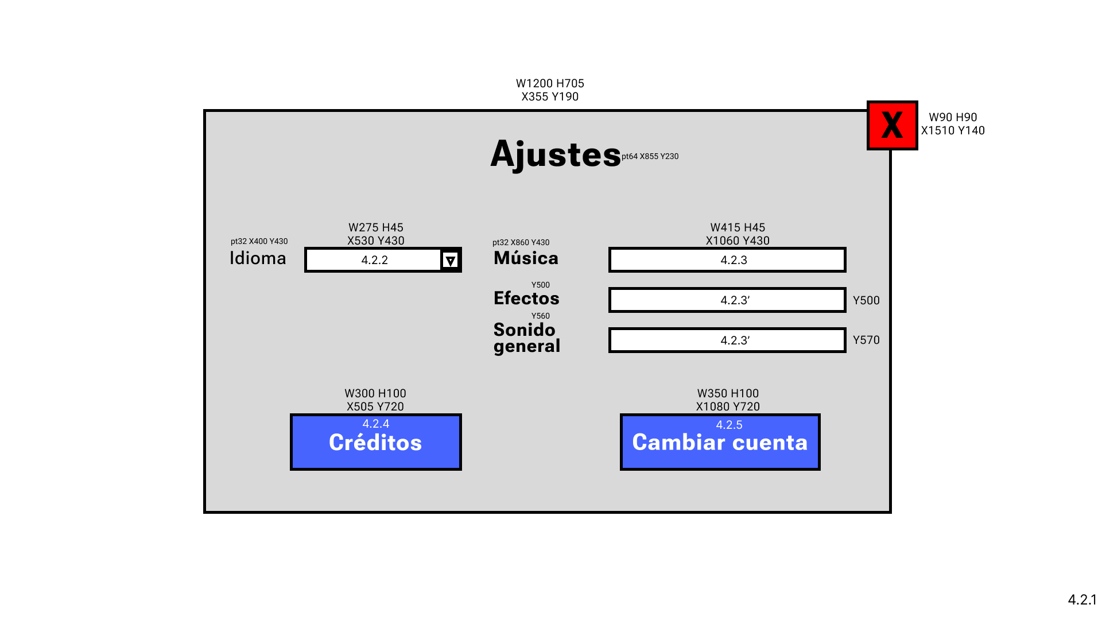Diseño pop-up del menú de ajustes Diseño pop-up del 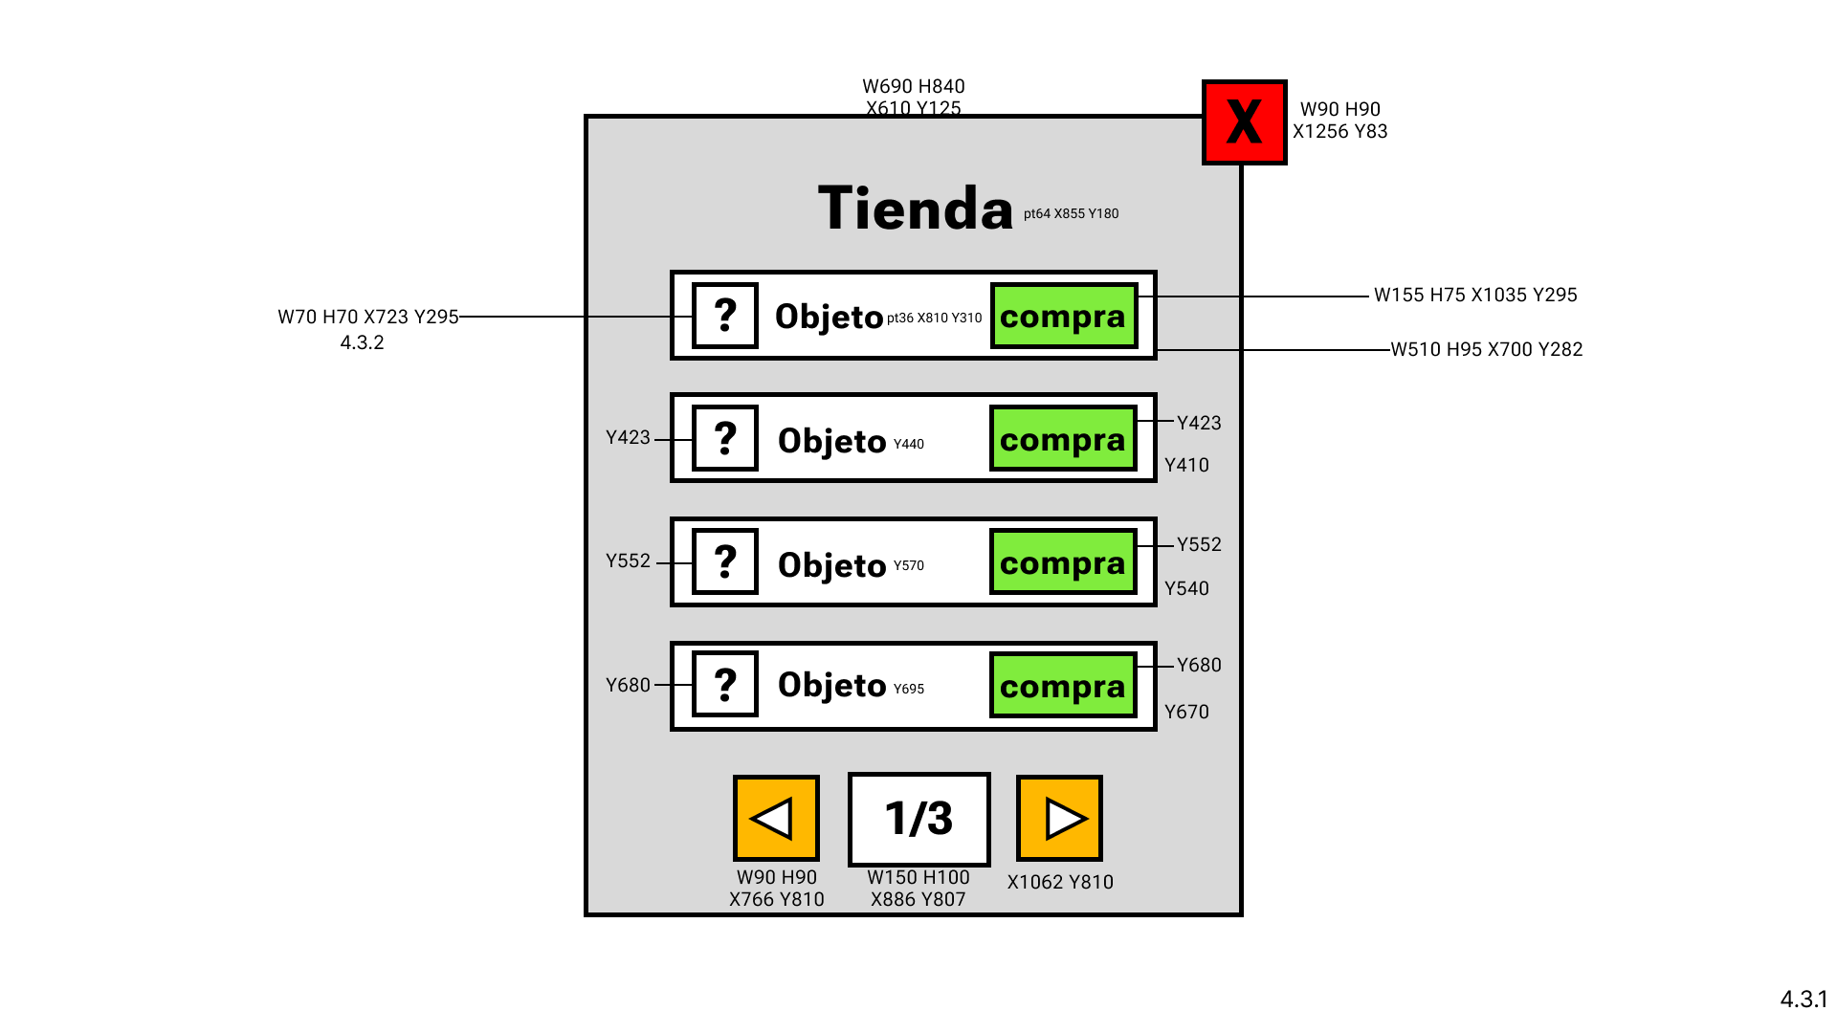 Diseño pop-up de la tienda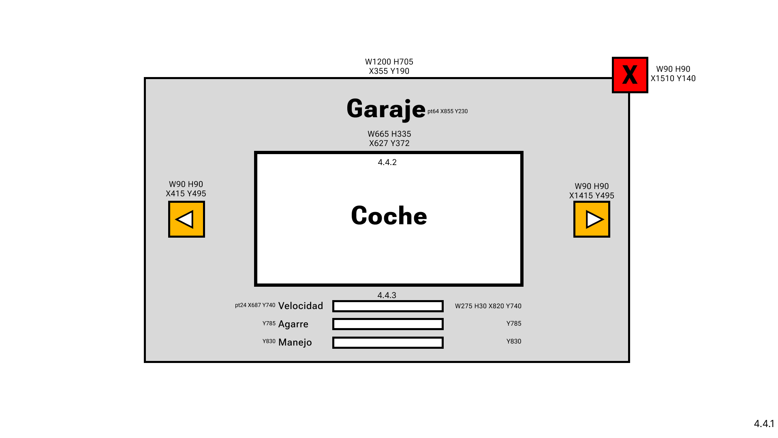 Diseño pop-up del garaje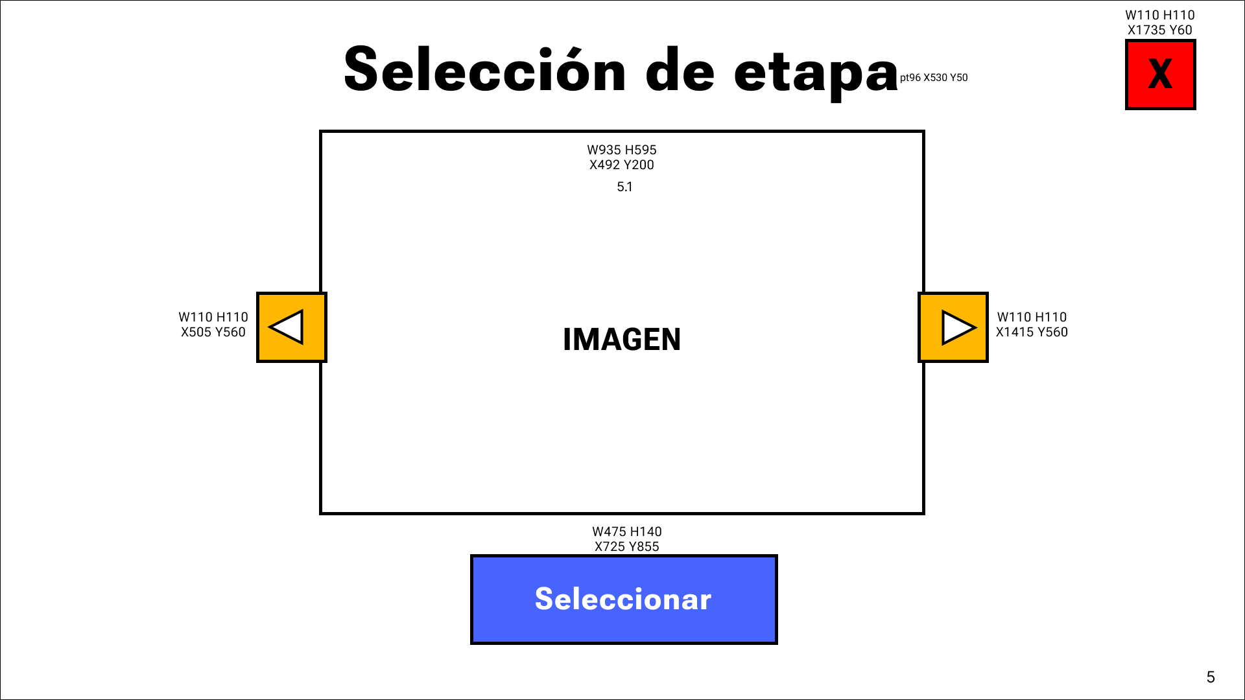Diseño de la pantalla de selección de etapa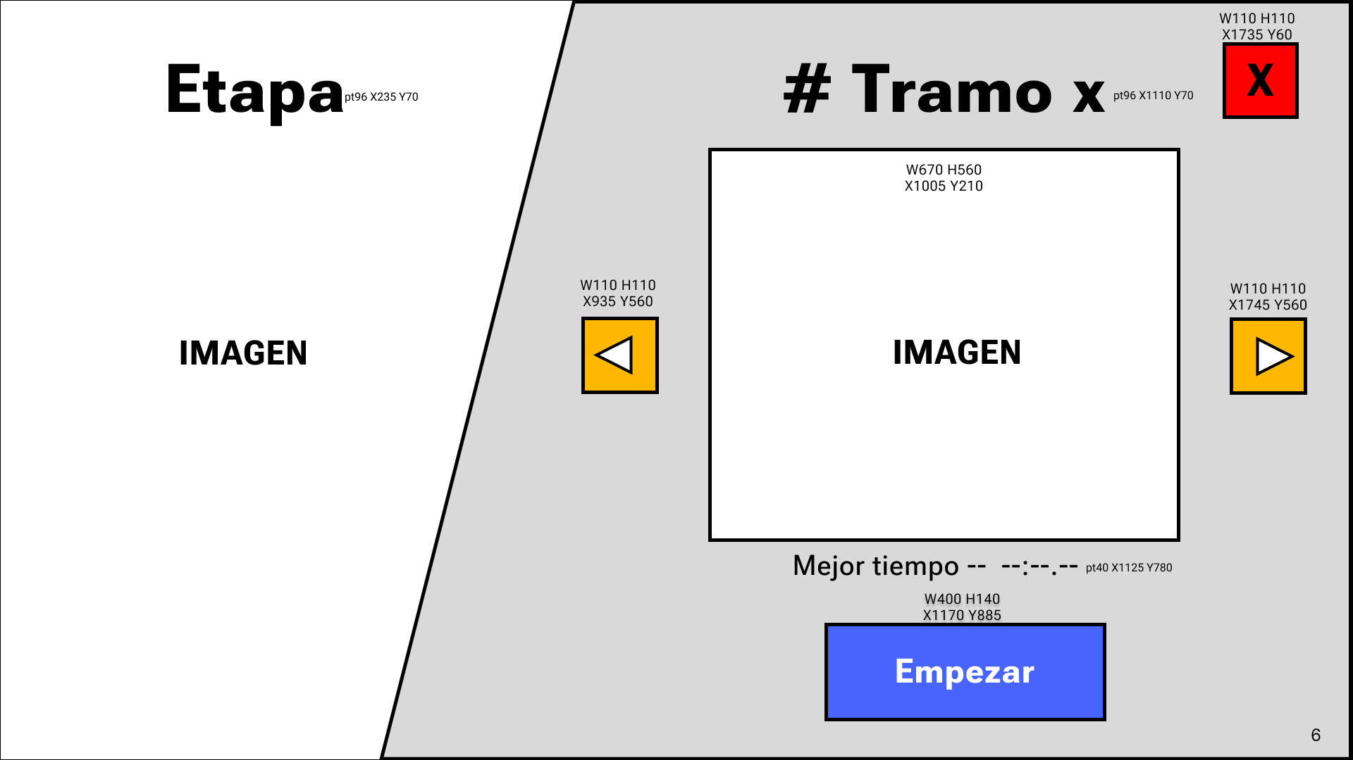Diseño de la pantalla de selección de tramo